|  |  |
| --- | --- |
|  | UNIVERSIDADE TUIUTI DO PARANÁ  CURSO DE TECNOLOGIA EM ANÁLISE E DESENVOLVIMENTO DE SISTEMAS  Proposta de Tema do Projeto Interdisciplinar V |

**1. Tema**

Diante de uma nova realidade, na qual encontram-se diversos imigrantes deslocando-se ao redor do globo, este projeto pretende desenvolver uma plataforma online de carona que conecta imigrantes recém-chegados ao Brasil com pessoas dispostas a partilhar lugares em seu carro em seus trajetos livres.

**2. Equipe**

Aluno: Adriano Vianna Silva Rubrica: ____________________

E-mail: adriano_vianna@outlook.com.br Telefone: (41) 99145 - 8704

Aluno: Christian Carlos Weber de Oliveira Rubrica: ____________________

E-mail: ccarloswo@gmail.com Telefone: (41) 99926 - 1752

Aluno: José Mario Correâ Rubrica: ____________________

E-mail: zemariocorrea88@gmail.com Telefone: (41) 98777 - 4250

Aluno: Luiz Henrique Blind Lustosa Rubrica: ____________________

E-mail: luizblind@gmail.com Telefone: (41) 99879 - 3892

Aluno: Matheus Afornali Rubrica: ____________________

E-mail: afornalimatheus@gmail.com Telefone: (41) 99528 - 5444

**3. Projeto**

**3.1 Introdução e Justificativa:**

Sabe-se que, ao desembarcar em um novo país, o imigrante encontra diversas dificuldades. Entre esses obstáculos, encontram-se os aspectos referentes ao idioma, à cultura, bem como a locomoção pela cidade escolhida como destino. Nesse sentido, esta pesquisa defrontou-se com a inexistência de um sistema web que faça a ponte entre o imigrante – recém-chegado a uma localidade - e o morador nativo, o qual pode auxiliar essa parcela da população que encontra-se diante de um novo cenário. Logo, este projeto busca desenvolver um sistema web que estabeleça essa ligação entre imigrantes e pessoas dispostas a ajudá-los.

**3.2 Problema Proposto:**

Diante de um mundo no qual muitas pessoas são obrigadas a deixarem seus lares, de que modo os países que as recebem podem ajudar? É possível facilitar, por exemplo, o deslocamento dos imigrantes em suas novas cidades? Além disso, diante da barreira do idioma, de que modo sistemas computacionais podem auxiliá-los em suas tarefas cotidianas até que estejam estabelecidos em seus novos lares?

**3.3 Objetivos:**

Desenvolver um sistema que possa ser utilizado por imigrantes de várias etnias a fim de que possam se deslocar de um local para outro, reduzindo seus gastos com transporte, para resolver questões referentes à documentação, trabalho e, principalmente, estudo; sem ônus para o imigrante, de modo colaborativo com o motorista que optar participar do sistema web.

**3.4 Levantamento de Requisitos:**

Casos de uso:

1. Manter Cadastro de usuário;

2. Manter Login de usuário;

3. Manter Perfil;

4. Manter Local Atual;

5. Manter Destino;

6. Solicitar Carona;

7. Manter carona;

8. Manter Avaliação;

9. Visualizar histórico de carona;

Requisitos Funcionais:

1. O sistema deve permitir que o usuário realize cadastro;

2. O sistema deve autenticar o usuário cadastrado;

3. O sistema deve as seguintes opções para os usuários cadastrados:

3.1 Recuperar senha;

3.2 Cadastrar/Editar Perfil;

3.3 Cadastrar/Editar dados dos destinos;

3.4 Cadastrar/Editar dados local atual;

3.5 Cadastrar/Editar solicitação de carona;

3.6 Gerenciar caronas;

3.7 Cadastrar/Editar Avaliações;

3.8 Cadastrar/Editar dados de veículo;

4. O sistema não poderá apresentar a outros usuários quaisquer informações consideradas confidenciais;

5. O sistema deve permitir fazer consultas de caronas anteriores;

6. O sistema deve possibilitar denunciar abuso de outros usuários;

Requisitos Não-Funcionais:

1. O sistema será desenvolvimento utilizando a linguagem de programação PHP, com auxílio do *framework* Laravel;
2. O sistema deverá se comunicar com o Banco de Dados MySQL;
3. O sistema dependerá de conexão a internet;
4. A interface deverá ser responsiva, adaptando-se diversos dispositivos;
5. O sistema deverá ser executado em qualquer navegador ou dispositivo;
6. O sistema deverá ter alta disponibilidade, ou seja, estar 99% do tempo online;

**3.5 Produtos a serem gerados:**

Plataforma Web, documentação técnica, diagramas, relatórios de testes, manual de usuário.

**3.6 Cronograma:**

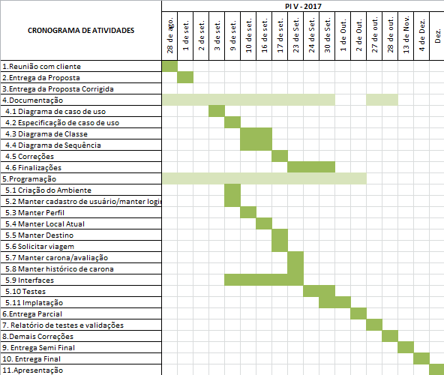

Curitiba, .... de .................... de 2017.